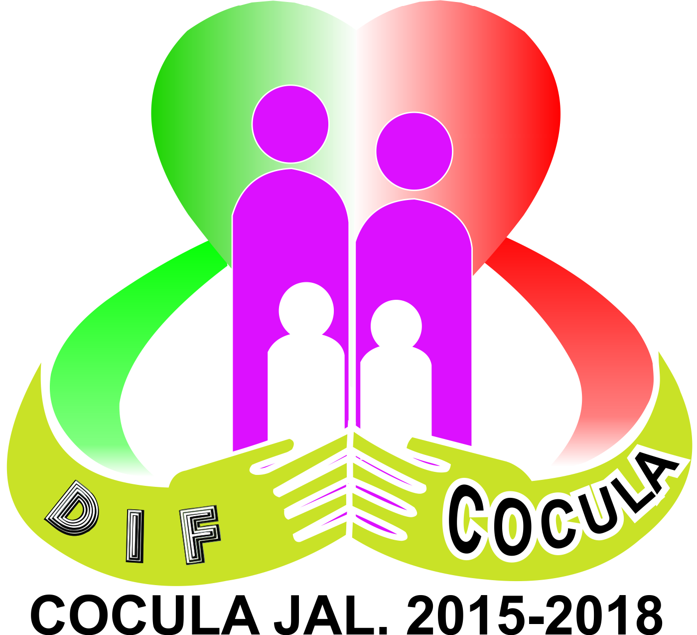
ORGANIGRAMA
SISTEMA PARA EL DESARROLLO INTEGRAL DE LA FAMILIA DIF COCULA, JALISCO
PATRONATO

*COMEDOR ASISTENCIAL
JESUS LEOPOLDO DE LA O CAMACHO
TRANSPARENCIA

YOLANDA FLETES RAMIREZ
PRESIDENTA DELVOLUNTARIADO

MA DE JESUS MEDINA ROSAS
PRESIDENTA

AZUCENA HARO ROSALES
AUXILIAR ADMINISTRATIVO
PRESIDENCIA

CREDENCIALIZACION
INAPAM

ATZIRI DEL CARMEN MORENO RIVERA
AUXILIAR ADMINISTRATIVO
DIRECCION

ANA GLORIA NARANJO RUELAS
DIRECTORA

CREDENCIALIZACION
POR DISCAPACIDAD

CARLOS IGNACIO VALDEZ GUEVARA
RECEPCION

RAFAEL NARANJO CASTILLO
CHOFER

*JESSICA ANHEL MEZA AREVALO
*MARTHA ESTRADA GONZALEZ
INTENDENCIA

DAISY JOSSELIN NARANJO ORNELAS
TRABAJO SOCIAL

-ANA GUADALUPE RUELAS GARCIA
CONTABILIDAD Y FINANZAS

THALIA TRUJILLO IBARRA
PROCURADOR SOCIAL

AGENTE DE LA PROCURADURIA PARA LA PROTECCION DE NIÑAS, NIÑOS Y ADOLECENTES DEL ESTADO DE JALISCO
*MAURICIO
MORALES HERNANDEZ – TERAPEUTA
*NORMA CECILIA RODRIGUEZ GASPAR – AUXILIAR
*RICARDO GUADALUPE NAVARRO ACUÑA – CHOFER VEHICULO
INCLUYENTE
UNIDAD BASICA DE REHABILITACION
UBR

PROMOTORAS
*MA ROSA SOLEDAD ANGUIANO MARTINEZ
*SARA GABRIELA NUÑO FLORES

DESARROLLO COMUNITARIO

*CONSTANCIAS PREMATRIMONIALES

*SARA
CASTILLO FLETES – JEFA DE AREA
*RICARDO ALONSO
BARBOZA DIAZ – CAPTURISTA
*JOSE DE JESUS
MEZA MEDEROS – CHOFER
*Cesar Humberto García Serrano – Auxiliar Almacen
ASISTENCIA ALIMENTARIA

*ANA CECILIA SOLORZANO BUENROSTRO
*SAMANTHA NALLELY RAMIREZ ARCINIEGA
PSICOLOGIA

*MELISSA ALEJANRA GOMEZ HERNANDEZ – DIRECTORA
*FATIMA DEL CARMEN RAMIREZ VELAZQUEZ - MAESTRA
*MIRNA YANETD GUILLEN JIMENEZ – MAESTRA
*ROSARIO ADRIANA VAZQUEZ VIRGEN - COCINERA
*MARIA RORIGUEZ GARCIA - COCINERA
*BRENDA YURIDIA SALCEDO VIRGEN - INTENDENTE
CENTRO DE ASISTENCIA INFANTIL COMUNITARIO
CAIC

*ESCUELA PARA PADRES
*PAAD
*PROALIMNE
*DESAYUNOS ESCOLARES

